
Внутриклубные соревнования А/К МГУ по скалолазанию (боулдеринг)
31 марта 2006 г.

Положение.

1. Цели и задачи.
Развитие и популяризация скалолазания как вида спорта.
Получение соревновательного опыта и выполнение спортивных разрядов.
Совершенствование мастерства спортсменов.

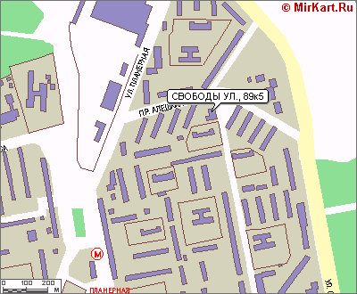
2. Сроки и место проведения. Соревнования проводятся в г. Москве, на скалодроме «Синяя птица» 31 марта 2006 г. Адрес: ул. Свободы, д.89, к.5., 2-й этаж.
Проезд: м. Планерная, выход из 1-ого вагона из центра.

3. Руководство соревнованиями.
Общее руководство проведением соревнований и их подготовкой осуществляет руководство альпклуба МГУ.
Гл. судья Федченко М.Э.

4. Участники соревнований.
Соревнования проводятся для спортсменов (от б/р до первого разряда включительно) среди участников Альпклуба МГУ.

5. Регламент соревнований:
19:30 - начало регистрации участников.
20:10 – старт соревнований.
Всего будет 6-7 коротких трасс на прохождение которых будет даваться время 1ч 30мин.
Старты открытые.

Особые условия проведения соревнований
На скалодроме все участники, судьи, зрители должны иметь сменную обувь!

6. Стартовый взнос.
Стартовый взнос 50 р. для тех, кто раньше не ходил на занятия в Синюю птицу.

7. Заявки.
Предварительные заявки с указанием фамилии, имени, года рождения и спортивной квалификации участников подаются по e-mail: nataly@domtech.ru
Или непосредственно в судейскую комиссию до начала соревнований.

НАСТОЯЩЕЕ ПОЛОЖЕНИЕ ЯВЛЯЕТСЯ ВЫЗОВОМ НА СОРЕВНОВАНИЯ

